子育て支援「子育てひろば」

開催中♬

2025年度

９月

**日　時****・・・９月　２日（火）　英語レッスン★**

**９日（火）　英語レッスン★**

**１９日（金）　お誕生会**

**両日10:00～11:00**

**対　象・・・0～2歳児**

あそびにきてね♪

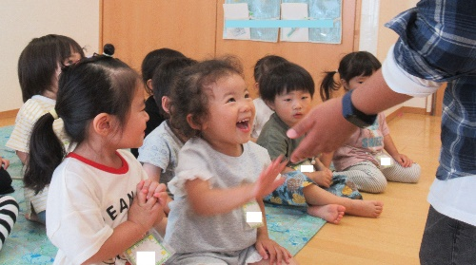

保育園は仙北町駅西口すぐ！

・完全給食

・お昼寝布団のご用意は

バスタオル２枚のみ

（０歳児は敷布団、１歳児以上はコット無料貸し出し）

**毎週水曜日に園見学も行っております。**

事前にお電話か園HPにてご予約ください★

**お気軽にお問合せをお待ちしています！**

また、感染対策もしっかり行っておりますので

安心してご参加頂けます。

この日以外でも随時対応しておりますので、日程のご都合がつかない場合は、一度ご連絡・ご相談ください♪

英語レッスンの様子

園HPサイト

QR

【お問い合わせ】

仙北町駅保育園

〒020-0861

岩手県盛岡市仙北二丁目1-52

TEL:019 -656-4588

